“省华中”国际理解教育化学学科渗透教案
课程名称 |  |  | 墨粉中“氧化铁”的探究
适用年级 | 高三 |  | 课时 | 1 | 任课教师 | 吴凤琴
课程背景分析 |  | 学生的学习能力尤其是实验探究能力在各个国家都重点培养的一种能力，通过本节课的学习与研究，让学生感受到真实的化学，生活处处充满化学。
教学目标 |  | 1．通过对“氧化铁”成分、含量、制备的探究重构铁及其化合物的性质及应用；  2．通过经历实验探究的过程，让学生体会实验探究的一般方法，从而提升实验探究的能力；  3．通过本节课的学习与研究，让学生感受到真实的化学，生活处处充满化学。
教学过程 |  | 探究一：“氧化铁”的成分  【实验探究】墨粉（又称碳粉）的主要成分？墨粉中的“氧化铁”是哪一种物质？如何证明你的猜想？（供选试剂：墨粉、盐酸、KSCN溶液、NaOH溶液、KMnO₄溶液）  实验记录单  【小结一】
  实验  方案 | 实验  药品 | 实验  操作 | 实验  现象 | 实验结论  （用离子方程式解释）
  1
  2
  3
  ……
探究二：“氧化铁”的含量
【活动与探究】墨粉中的“氧化铁”合格吗？请画出简易流程图，假设数据，算出“氧化铁”的含量（供选试剂：m g墨粉、稀硫酸、NaOH溶液、H₂O₂、KMnO₄溶液、Cu粉、Fe粉、KI溶液、淀粉、Na₂S₂O₃溶液、水等）
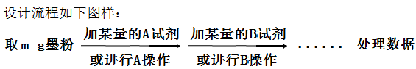

【交流与分享】
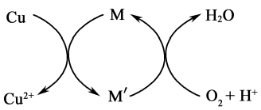
【链接高考】(2017江苏·18题(1))碱式氯化铜有多种制备方法，方法2: 先制得CuCl₂,再与石灰乳反应生成碱式氯化铜。Cu与稀盐酸在持续通入空气的条件下反应生成CuCl₂,Fe³⁺对该反应有催化作用,其催化原理如图所示。 M'的化学式为 。
【小结二】
【资料卡1】墨粉的成分 【资料卡2】墨粉样品主要元素的检测报告

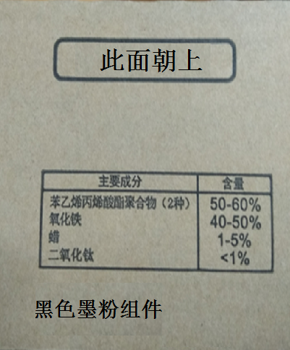

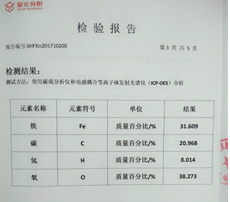
拓展视野1】工业上的氧化铁——氧化铁最大的应用是作为颜料来使用。按颜色分为氧化铁红、氧化铁黄、氧化铁黑，氧化铁棕由氧化铁红、氧化铁黑（和氧化铁黄）混合而成；氧化铁橙是由氧化铁红和氧化铁黄混合而成；氧化铁绿是由蓝色的酞菁兰和氧化铁黄混合而成。
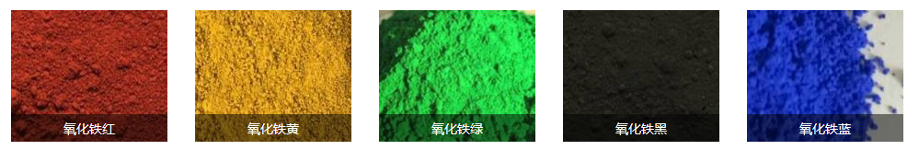
【拓展视野2】铁元素常见的三种氧化物
氧化亚铁（FeO）：外观呈黑色粉末,主要存在于方铁矿（wüstite）中, 属于立方晶系（类似于氯化钠晶体结构），每个铁原子周围连接着6个氧原子形成八面体型配位，每个氧原子周围也以同样的情况连接着6个铁原子。它属于非整比化合物, 其中铁和氧元素的比例会发生变化，范围从Fe0.84O到Fe0.95O。出现非整比化合物的原因在于二价铁很容易被氧化为三价铁，导致FeO中少量二价铁被替换为三价铁，占据晶格中的四面体空隙。
在低于200K时，氧化亚铁的晶体结构会发生微小变化，变为菱方，并且具有反铁磁性。可以被用作色素，在化妆品和刺青墨水中都有应用。氧化亚铁也应用于瓷器制作中使釉呈绿色。但是这个物质不稳定，很容易被氧化成四氧化三铁。
氧化铁（Fe₂O₃）：外观为红棕色粉末，又称烧褐铁矿、烧赭土、铁丹、铁红、红粉、威尼斯红等，易溶于强酸，中强酸，工业上称氧化铁红。氧化铁最大的用途就是做颜料，其红棕色粉末为一种低级颜料，用于油漆、油墨、橡胶等工业中，可作为催化剂，玻璃、宝石、金属的抛光剂，可用作炼铁原料。
四氧化三铁（Fe₃O₄）：外观呈黑色粉末，主要存在于磁铁矿（wüstite）中，不溶于水，可溶于酸溶液。它在自然界中以磁铁矿的形态出现，常温时具有强的亚磁铁性与颇高的导电率，可以将Fe₃O₄不平常的电化学性质归因于电子在Fe²⁺与Fe³⁺之间的传递。四氧化三铁具有铁磁性，如果形成颗粒半径在纳米级别，称为四氧化三铁磁性颗粒，而四氧化三铁颗粒的性质则受到粒径大小的影响，一般粒晶越小价格越昂贵，工业制作的要求也越高。四氧化三铁磁性纳米颗粒在水处理领域具有较强的优势，它在水中具有良好的分散性、较好的生物相容性、较高的吸附能力，能迅速达到吸附平衡，不会向别的纳米颗粒那样因团聚对水造成二次污染，同时在外磁场作用下又能快速分离。

教学评价及反思

